Проект
по озеленению и благоустройству территории детского сада
"ТЕРРИТОРИЯ ДЕТСТВА"
Автор проекта: старший воспитатель МБДОУ д/с «Росинка» п. Саркела Перепелица Ольга Сергеевна
Актуальность
В соответствии с Федеральным государственным образовательным стандартом дошкольного образования (далее ФГОС ДО) развивающая предметно-пространственная среда представляет собой часть образовательной среды, представленной специально организованным пространством, материалами, оборудованием и инвентарем для развития детей дошкольного возраста в соответствии с особенностями каждого возрастного этапа, охраны и укрепления их здоровья, учёта особенностей и коррекции недостатков их развития.
Окружающая ребенка образовательная среда, в том числе и территория детского сада- это часть образовательной среды, в которой протекает процесс социализации, воспитания и развития личности ребенка. Это важная составляющая в жизни детей-дошкольников, здесь они проводят значительную часть всего своего времени. От того, насколько ухоженной, красивой и разумно спроектированной будет территория учреждения, во многом зависит то, с каким настроением зайдет ребенок в детский сад, насколько интересно и радостно он проживет каждый день.
Под благоустройством и озеленением территории детского сада подразумевается не только обеспечение благоприятных и безопасных условий для проведения спортивных занятий, отдыха, игр и развлечений дошкольников, но и создание привлекательного с эстетической точки зрения облика участка. Красиво оформленный, окружённый зеленью и ухоженный участок, улучшает настроение, повышает жизненный тонус, положительно влияет на здоровье детей и воспитывает в детях чувство прекрасного, любовь к природе и родному краю.
Требования к благоустройству образовательных организаций
Благоустройство территорий образовательных учреждений в настоящее время является жизненной необходимостью, так как достаточно большое количество часов рабочего дня дети проводят именно в дошкольном учреждении.
Санитарными нормами определены требования к территории образовательной организации (СанПиН 2.4.2.2821-10 «Санитарно-эпидемиологические требования к условиям и организации обучения в общеобразовательных организациях»)
Цель данного проекта: совершенствование развивающей предметно-пространственной седы игровых прогулочных участков на территории ДОУ, соответствующих современным требованиям.
Исходя из поставленной цели, были выделены следующие задачи:
- Обустроить игровые прогулочные участки малыми архитектурными формами, с учетом возрастных, индивидуальных особенностей детей и запросом родителей (законных представителей)
- Создать свой индивидуальный стиль ДОУ и сохранить высокий статус детского сада в социуме.
- Объединить усилия родителей (законных представителей), сотрудников дошкольного учреждения и общественности по благоустройству игровых прогулочных участков на территории ДОУ
Сроки реализации проекта: 2026-2027 гг.)
Участники проекта: коллектив МБДОУ, родители воспитанников (законные представители), общественность.
Риски проекта:
- Недостаточная мотивация у родителей;
- Затенённые участки территории;
- Недостаточное финансирование.

Состояние дворовой территории МБДОУ д/с «Росинка» п. Саркела
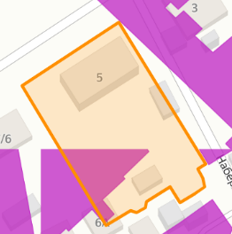
Муниципальное бюджетное дошкольное образовательное учреждение детский сад «Росинка» п. Саркела Цимлянского района (МБДОУ д/с «Росинка» п. Саркела)
Юридический адрес: 347305, Ростовская область, Цимлянский район, п. Саркел, пер. Школьный, д.5
Земельный участок, кадастровый номер: 61:41:0011107:7
Общая площадь земельного участка – всего 3273 кв. м
Участок огорожен изгородью из металлоконструкций высотой 1,5 м. Планировочным центром участка является здание детского сада.
Изучив существующее зонирование территории и на основании анализа современного состояния дворового участка МБДОУ д/с «Росинка» п. Саркела можно сделать следующие выводы. Планировка участка имеет большие отклонения от норм: имеются свободные площади при недостатке многих функциональных зон, наблюдается дефицит оборудования.
Территорию двора можно разделить на функциональные зоны.
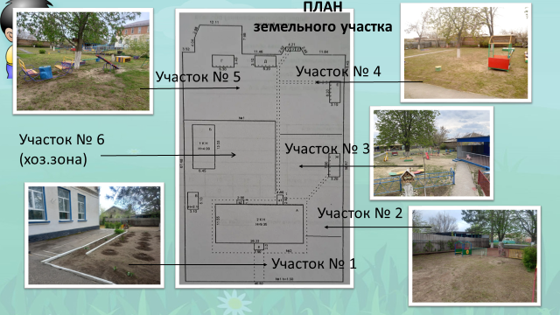

Слайд 10
В настоящее время на территории ярко выражены следующие зоны:
- входная зона;
- зеленая зона;
- групповые участки №1, №2,№3,№4,№5
- хозяйственная зона.
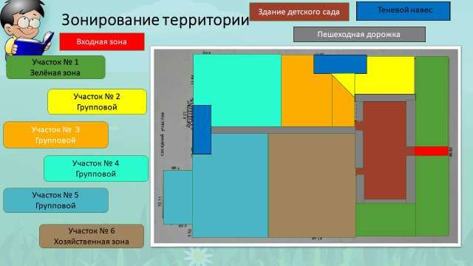

Слайд 11.

Планируется организовать следующие зоны на групповых участках № 1,2,4,5
Слайды 13-29
- учебно-опытная зона
- зона торжественных мероприятий
- Автогородок
- Метеоплощадка

В настоящее время групповой участок № 5 отведен на спортивную и игровую зону, где наблюдается дефицит спортивного оборудования:
- Беговая дорожка или размеченная полоса длиной 30 метров — для бега и тестирования скоростных качеств.
- Яма для прыжков в длину с покрытием из песка.
- Зона для метания с защитным ограждением.
- Площадка для игр в футбол, волейбол и баскетбол.
К земельным участкам, на которых располагаются учреждения образования, предъявляются повышенные требования в области санитарной безопасности и экологической чистоты. Помимо ограждающих конструкций и элементов благоустройства на этих землях должны произрастать зеленые насаждения. Растительность помогает формировать благоприятный микроклимат и поглощает пыль и грязь, поступающую с близ расположенных автомобильных дорог и прочих источников выброса.
Мы провели инвентаризацию зеленых насаждений на территории детского сада и составили схему размещения деревьев и кустарников. Далее творческая группа нашего проекта приступила к разработке Экологической тропы, делая акцент на растительность нашего Донского края.
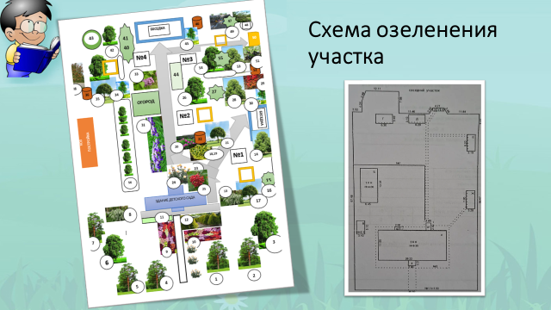
Анализируя наиболее важные показатели, характеризующие общее состояние насаждений на территории детского сада, такие как высота, диаметр ствола и ширины кроны можно сделать вывод, что в целом, состояние зеленых насаждений удовлетворительное. Под влиянием многих факторов насаждения со временем требуют проведение рубки ухода, а также удаления, в связи с потерей декоративности и возможности нанести травмы людям, вследствие надлома ветвей. Необходимо подсаживать молодые деревья на территории и функционально отделять зоны друг от друга, и проводить осенью вырубку больных и старых (сухих и перезрелых) ветвей и деревьев.

Проект планировки территории МБДОУ д/с «Росинка» п. Саркела
Для начала был проведен «Социологический опрос» среди педагогов и родителей, направленный на выявление пожеланий по благоустройству территории ДОУ был проведен при помощи сервиса опросов https://forms.yandex.ru/
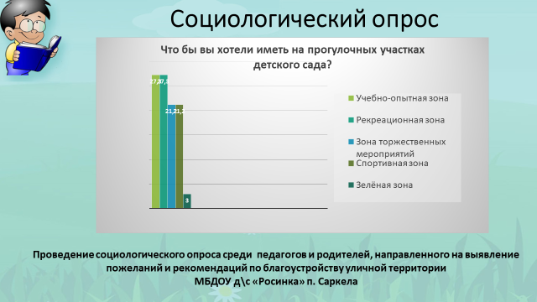
Сервис позволяет узнать мнение аудитории, затратив минимум времени и сил.
Слайд 9

Социологический опрос показал в приоритете выделение следующий зон на территории детского сада:
- Учебно-опытной зоны-27,3%
- Рекреационной зоны (игровой)-27,3 %
- Зоны торжественных мероприятий-21,2%
- Спортивной зоны-21,2 %
- Зеленой зоны-3%

Исходя из этого, творческая группа приступила к разработке плана реализации данного проекта.
План реализации проекта
I этап –Подготовительно-проектировочный
Февраль 2026г-май 2026г
№ | Наименование мероприятия | Ответственный | Сроки реализации
1 | Изучение опыта работы других садов по данной теме. Анализ особенностей территории детского сада. | Заведующий, ст.воспитатель | Январь  2026г.
2 | Общее собрание трудового коллектива:  -определение цели и задач проекта  -создание творческой группы | Заведующий, ст.воспитатель | Февраль  2026г.
3 | Разработка плана озеленения территории детского сада:  -создание эскизов участков, оформления клумб, цветников;  -составление плана-схемы экотропы на территории д/с,  -подбор цветущих, лекарственных растений, кустарников, саженцев деревьев. | Завхоз, ст.воспитатель,  творческая группа | Февраль  2026г.
4 | Разработка проекта по благоустройству и озеленению территории ДОУ | ст.воспитатель,  творческая группа | Февраль  2026г.
5 | Приобретение необходимого материала и оборудования для реализации проекта | Участники проекта | Февраль-май  2026г.  далее- ежегодно
6 | Организация субботников с участием родителей «Трудовой десант» | завхоз, воспитатели, родители | апрель- май  ежегодно

II этап – Содержательно-деятельностный
Июнь 2026г –октябрь 2027г.
1 | Завоз земли, песка | Заведующий, завхоз | апрель-май 2026-27 г.г.
2 | Обрезка кустарников, побелка деревьев | Завхоз, сотрудники ДОУ | апрель- май ежегодно
3 | Побелка бордюров | Завхоз, сотрудники ДОУ | апрель- май ежегодно
4 | Покраска малых форм, игрового и спортивного оборудования | Завхоз, сотрудники ДОУ | апрель- май, август ежегодно
5 | Высадка рассады, посадка саженцев, посадка овощных культур на огороде | Завхоз, сотрудники ДОУ | май-июнь  ежегодно
6 | Создание экотропы, изготовление табличек с рисунками, природоохранных знаков | ст.воспитатель, педагоги ДОУ, родители | апрель-август 2026г.
7 | Обновление и изготовление табличек- указателей с названиями растений | ст.воспитатель | апрель- май ежегодно
8 | Акция «Подари цветок группе» | воспитатели, родители | апрель-май  ежегодно
9 | Смотр-конкурс на лучший летний участок | ст.воспитатель, воспитатели, родители | июнь ежегодно
10 | Создание «Автогородка» (участок № 1) | Творческая группа, сотрудники ДОУ, родители, общественность, спонсоры | Июль 2026-сентябрь 2027г.
11 | Создание спортивной площадки (групповой участок № 5) | Ст. воспитатель, творческая группа, сотрудники ДОУ, родители | Июль 2026-сентябрь 2027г.
12 | Создание метеоплощадки (групповой участок № 5) | Ст. воспитатель, творческая группа, родители | Июль 2026-сентябрь 2027г.
13 | «Казачий дворик» (групповой участок № 4) | Творческая группа, сотрудники ДОУ, родители, общественность, спонсоры | Июнь -август 2026г.
14 | Создание «Лектория на открытом воздухе» | Творческая группа, сотрудники ДОУ, родители, общественность, спонсоры | Июль 2026-сентябрь 2027г.
15 | Создание «Зоны торжественных мероприятий» (групповой участок № 4) | Творческая группа, сотрудники ДОУ, родители, общественность, спонсоры | Июль 2026-сентябрь 2027г.
16 | Приобретение игрового оборудования на прогулочный участок № 3 | Спонсоры | Июль 2026-сентябрь 2027г.
17. | Создание «Уютного дворика» (групповой участок № 2) | Творческая группа, сотрудники ДОУ, родители, общественность, спонсоры | Июль 2026-сентябрь 2027г.
18 | Создание на сайте детского сада подраздела «Благоустройство и озеленение» для распространения опыта работы по данной теме | Ст. воспитатель | Сентябрь 2027г.

III этап- Рефлексивно-обобщающий- Ноябрь 2027г.
№ | Наименование мероприятия | Ответственный | Сроки реализации
1 | Обобщение положительного опыта работы на общем родительском собрании | Заведующий,  ст. воспитатель | Ноябрь  ежегодно
2 | Итоговая презентация по реализации проекта «Территория детства» на сайте детского сада | Ст.воспитатель | Ноябрь 2027г.

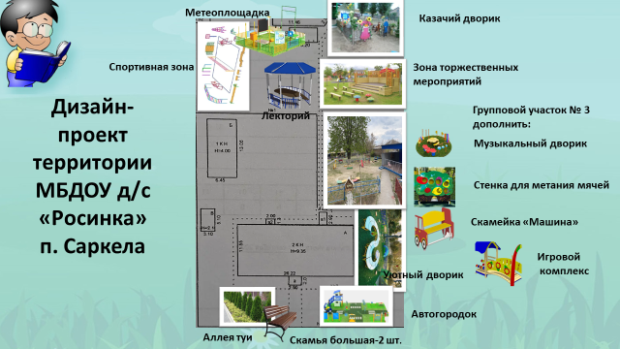
Ожидаемые результаты:
- Создание индивидуального образа территории дошкольного учреждения, улучшение современного имиджа дошкольного учреждения в микрорайоне;
- Создание комфортных условий для всестороннего развития личности ребенка во время его пребывания в ДОУ (зоны отдыха, занятий спортом, игровой, познавательной деятельности детей);
- Привлечение родителей воспитанников (законных представителей) к активному участию в благоустройстве, озеленении и ландшафтном дизайне территории детского сада;
- Повышение уровня экологической культуры педагогов, воспитанников и родителей (законных представителей);
- Удовлетворенность деятельностью дошкольного учреждения со стороны родителей (законных представителей), воспитанников.
Достигнутые результаты:
- Проведен субботник с выполнением следующих работ (побелка деревьев и бордюров, вырезка сухой растительности, высадка кустарников сирени и роз)
- Оформлен огород на участке детского сада, с выбором культур для выращивания (зелень, лук, овощи: помидоры, огурцы)
- Обновлен групповой участок № 3 игровым оборудованием: спортивный комплекс-1 шт., качеля-балансир-1 шт. (Спонсоры)
- Разработан маршрут «Экологической тропы», составлена схема маршрута и таблички с названием растений.
- Приобретены: кресло-качели- 1 шт., качеля-гнездо для группового участка № 5 (спонсоры)

